Лабораторная работа №3
  - Отчет
Пашутина Анна Алексеевна
Содержание

1. Цель работы
Ознакомление с файловой системой Linux, её структурой, именами и содержанием каталогов. Приобретение практических навыков по применению команд для работы с файлами и каталогами, по управлению процессами (и работами), по проверке исполь- зования диска и обслуживанию файловой системы.

2. Задание
5.3. Последовательность выполнения работы 1. Выполните все примеры, приведённые в первой части описания лабораторной работы. 2. Выполните следующие действия, зафиксировав в отчёте по лабораторной работе используемые при этом команды и результаты их выполнения: 2.1. Скопируйте файл /usr/include/sys/io.h в домашний каталог и назовите его equipment. Если файла io.h нет, то используйте любой другой файл в каталоге /usr/include/sys/ вместо него. 2.2. В домашнем каталоге создайте директорию ~/ski.plases. 2.3. Переместите файл equipment в каталог ~/ski.plases. 2.4. Переименуйте файл ~/ski.plases/equipment в ~/ski.plases/equiplist. 2.5. Создайте в домашнем каталоге файл abc1 и скопируйте его в каталог ~/ski.plases, назовите его equiplist2. 2.6. Создайте каталог с именем equipment в каталоге ~/ski.plases. 2.7. Переместите файлы ~/ski.plases/equiplist и equiplist2 в каталог ~/ski.plases/equipment. 2.8. Создайте и переместите каталог ~/newdir в каталог ~/ski.plases и назовите его plans.Кулябов Д. С. и др. Операционные системы 53 3. Определите опции команды chmod, необходимые для того, чтобы присвоить перечис- ленным ниже файлам выделенные права доступа, считая, что в начале таких прав нет: 3.1. drwxr–r– … australia 3.2. drwx–x–x … play 3.3. -r-xr–r– … my_os 3.4. -rw-rw-r– … feathers При необходимости создайте нужные файлы. 4. Проделайте приведённые ниже упражнения, записывая в отчёт по лабораторной работе используемые при этом команды: 4.1. Просмотрите содержимое файла /etc/password. 4.2. Скопируйте файл ~/feathers в файл ~/file.old. 4.3. Переместите файл ~/file.old в каталог ~/play. 4.4. Скопируйте каталог ~/play в каталог ~/fun. 4.5. Переместите каталог ~/fun в каталог ~/play и назовите его games. 4.6. Лишите владельца файла ~/feathers права на чтение. 4.7. Что произойдёт, если вы попытаетесь просмотреть файл ~/feathers командой cat? 4.8. Что произойдёт, если вы попытаетесь скопировать файл ~/feathers? 4.9. Дайте владельцу файла ~/feathers право на чтение. 4.10. Лишите владельца каталога ~/play права на выполнение. 4.11. Перейдите в каталог ~/play. Что произошло? 4.12. Дайте владельцу каталога ~/play право на выполнение. 5. Прочитайте man по командам mount, fsck, mkfs, kill и кратко их охарактеризуйте, приведя примеры.

3. Выполнение лабораторной работы
Выполним примеры первого раздела. Создадим файл abc1 с пмощью команды touch. Скопируем файл abc1 с помощью команды cp (рис. 1)
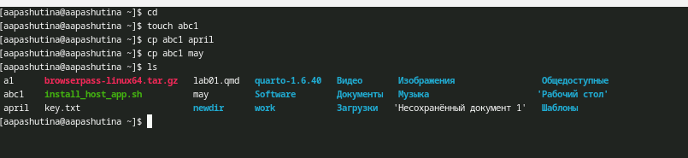
Рисунок 1: Копируем файл abc1 в каталоги april и may
Cоздадим каталог monthly и скопируем файлы april и may в каталог monthly.(рис. 2)
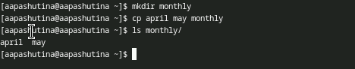
Рисунок 2: Копирование файлов may и april в каталог monthly
Создадим каталог monthly.00 и скопируем каталог monthly в каталог monthly.00. Далее скопируем каталог monthly.00 в /tmp. (рис. 3)
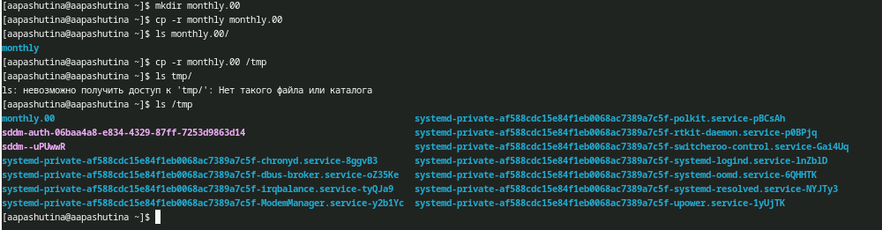
Рисунок 3: Копирование каталогов.
Изменим название файла april на july в домашнем каталоге. Переместим файл july в каталог monthly.00. Переименуем каталог monthly.00 в monthly.01. Cоздадим каталог reports. Переместим каталог monthly.01в каталог reports. Переименуем каталог reports/monthly.01 в reports/monthly. (рисю 4)
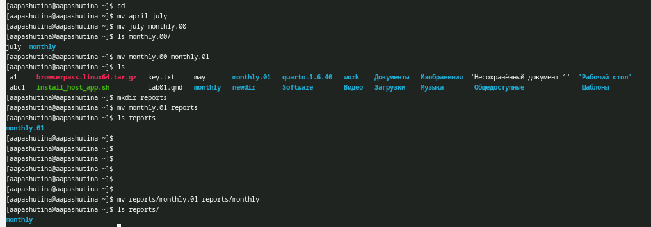
Рисунок 4: Практикуемся в переименовывании и перемещении каталогов
Cоздадим файл ~/may с правом выполнения для владельца. Лишаем владельца файла ~/may права на выполнение. Cоздадим каталог monthly с запретом на чтение для членов группы и всех остальных пользователей. Cоздадим файл ~/abc1 с правом записи для членов группы. (рис. 5)
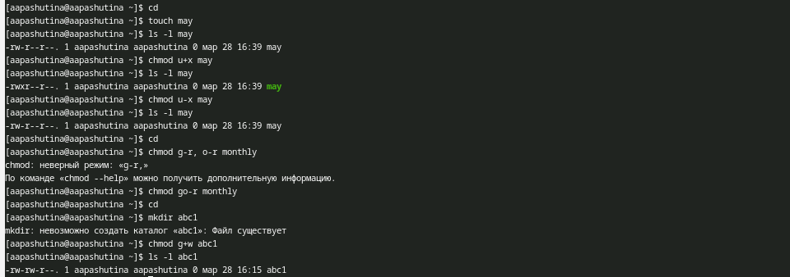
Рисунок 5: Меняю права доступа
Скопируем файл /usr/include/sys/io.h в домашний каталог и назовем его equipment.В домашнем каталоге создадим директорию ~/ski.plases.Переместим файл equipment в каталог ~/ski.plases. Переименуем файл ~/ski.plases/equipment в ~/ski.plases/equiplist.Создадим в домашнем каталоге файл abc1 и скопируем его в каталог ~/ski.plases, назовем его equiplist2. Создадим каталог с именем equipment в каталоге ~/ski.plases. Переместим файлы ~/ski.plases/equiplist и equiplist2 в каталог ~/ski.plases/equipment. Создадим и переместим каталог ~/newdir в каталог ~ski.plases и назовем его plans (рис. 6)
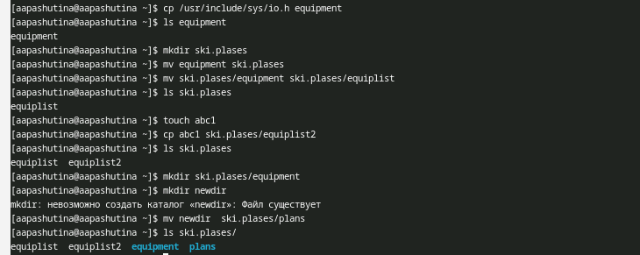
Рисунок 6: Выполнение раздела 2
Определим опции команды chmod, необходимые для того, чтобы присвоить перечисленным ниже файлам выделенные права доступа, считая, что в начале таких прав нет. (рис. 7)
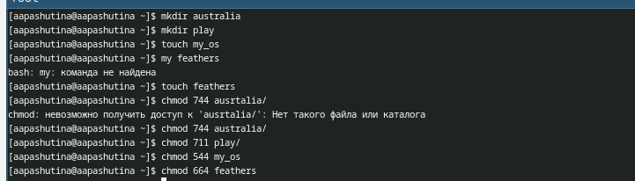
Рисунок 7: Выполнение раздела 3
В разделе 4.1 посмотрим содерживое файла passwd с помощью команды cat. (рис. 8)
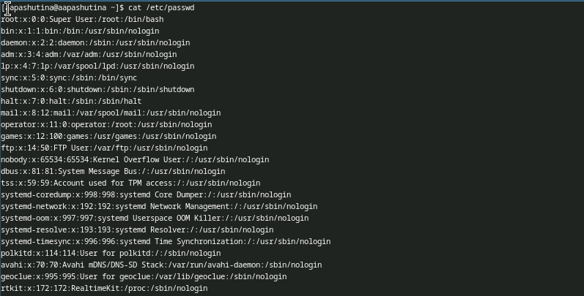
Рисунок 8: Смотрим содержимое ифайла passwd
Просмотрим содержимое файла /etc/password. Скопируем файл ~/feathers в файл ~/file.old. Переместим файл ~/file.old в каталог ~/play. Скопируем каталог ~/play в каталог ~/fun. Переместим каталог ~/fun в каталог ~/play и назовем его games. Лишим владельца файла ~/feathers права на чтение. Что произойдёт, если мы попытаемся просмотреть файл ~/feathers командой cat? Что произойдёт, если мы попытаемся скопировать файл ~/feathers? Дадим владельцу файла ~/feathers право на чтение. Лишим владельца каталога ~/play права на выполнение. Перейдем в каталог ~/play. Что произошло? Дадим владельцу каталога ~/play право на выполнение (рис. 9)
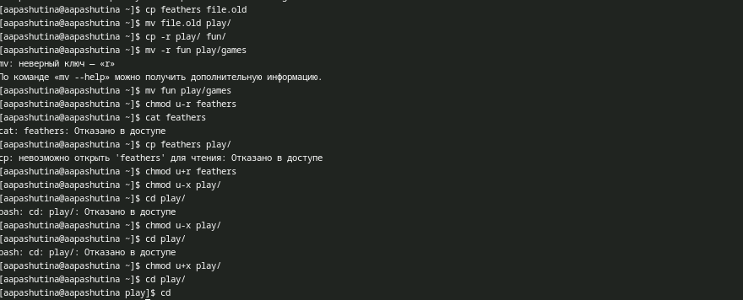
Рисунок 9: Выполнение раздела 4.2
Прочитаем man по командам mount, fsck, mkfs, kill и кратко их охарактеризуем, приведя примеры. (рис. 10)
- mount - подключает устройство или раздел к дереву каталогов #sudo mount -t - монтирование файловой системы с указанием ее типа
- fdck - проверка и исправление файловой системы #sudo fsck -n - проверка без исправлений 3)mkfs- создание файловой системы на устройстве #sudo mkfs.ext4 /dev/sdb1 -создание файловой системы ext4 на /dev/sdb1 4)kill - отправка сигналов для завершения процессов #kill -l -посмотреть список доступных сигналов
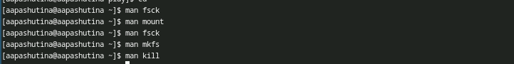
Рисунок 10: Выполнение раздела 5
#Контрольные вопросы
- btrfs- Первая корневая файловая система, относительно новая, в ней добавили многовозможностей.Однакопоканеявляетсястандартом,таккаквсёещё может бытьнестабильной ext4- Файловая система Linux, самая распространённая Вторая файловая система на Windows. В Windows 11 основными файловыми системами для внутренних накопителей являются NTFS и, на более современных компьютерах, ReFS (хотя ReFS редко используется для системного диска в потребительских сборках).
NTFS — Основная файловая система Windows, самая распространённая. Обладает высокой стабильностью, журналированием и развитой системой прав доступа. Однако является относительно старой.
ReFS — Новая файловая система от Microsoft, в неё добавили много возможностей для отказоустойчивости и работы с большими объёмами данных. Однако пока не является стандартом для загрузочного диска в Windows 11. 2. Файловая система Linux имеет иерархическую структуру, начиная с кор невой директории (/). Характеристика каждой директории первого уровня: /bin: В этой директории содержатся исполняемые файлы (бинарники), которые необходимы для базового функционирования системы в одно пользовательском режиме. /boot: В этой директории хранятся файлы, необходимые для загрузки операционной системы. Это включает в себя ядро Linux (vmlinuz), файлы инициализации загрузчика и другие необходимые компоненты. /dev: Здесь содержатся файлы, представляющие устройства в системе. /etc: Эта директория содержит конфигурационные файлы для различных программ ислужб, устанавливаемые в системе. /home: Здесь располагаются домашние каталоги пользователей. Каждый пользователь имеет своюсобственнуюподдиректориювэтойдиректории для хранения своих файлов и настроек. /lib: В этой директории хранятся разделяемые библиотеки, которые используются программами во время выполнения. /media: Эта директория предназначена для временного монтирования 15 съемных носителей, таких как USB-флешки, CD-ROMы и другие. /mnt: Здесь монтируются временные файловые системы. Обычно исполь зуется для временного монтирования файловых систем извне основной файловой системы, например, сетевых ресурсов. /opt: В этой директорииустанавливаютсядополнительныепрограммы,не входящие в стандартную поставку дистрибутива. /proc: Эта директория представляет виртуальную файловую систему, содержащую информацию о запущенных процессах, настройках ядра и другие системные параметры. 3. mount 4. Отсутствие синхронизации, аварийноезавершениеработы.Исправляется с помощьюутилитдляпроверкидисков 5. mkfs 6. cat- выводит всё tail- выводит последние 10 строк head- выводит первые 10 строк 7. Копирование, копирование с новым именем, копирование каталогов 8. Перемещение, перемещение с новымименем,перемещениекаталогов 9. Право читать, записывать и запускать файл. Меняются с помощью chmod

4. Выводы
В результате выполнения лабораторной работы были получены навыки работы с файлами и каталогами.

Список литературы

